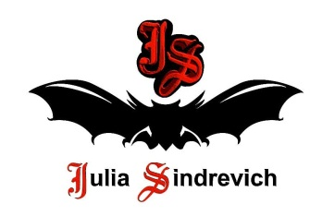
тел. (916) 544-44-44, e-mail: Juliasindrevich@yandex.ru www.juliasindrevich.ru

Прайс-лист СпортШикКолор
артикул | наименование товара | цена, руб
СШК _004 | Олимпийка с капюшоном, с карманами, с резиновой нашивкой на рукаве, со шнуровкой на спине, цвет белый-черный-бирюза, машинная вязка (1белыйЛилия, 1белыйНежность,1черныйЛилия, 1бирюзаЛилия), р.42-48, 75мерсеризованный хлопок, 25хлопок с вискозой. 650 гр, k=9 | 8650

Усл.обозначения:
Возможно изготовление на заказ (сроки зависят от модели).
Имеется в наличии.
Продано.

